OBJAVA ZA MEDIJE

UMRLA AKADEMKINJA KRISTA KOSTIAL-ŠIMONOVIĆ

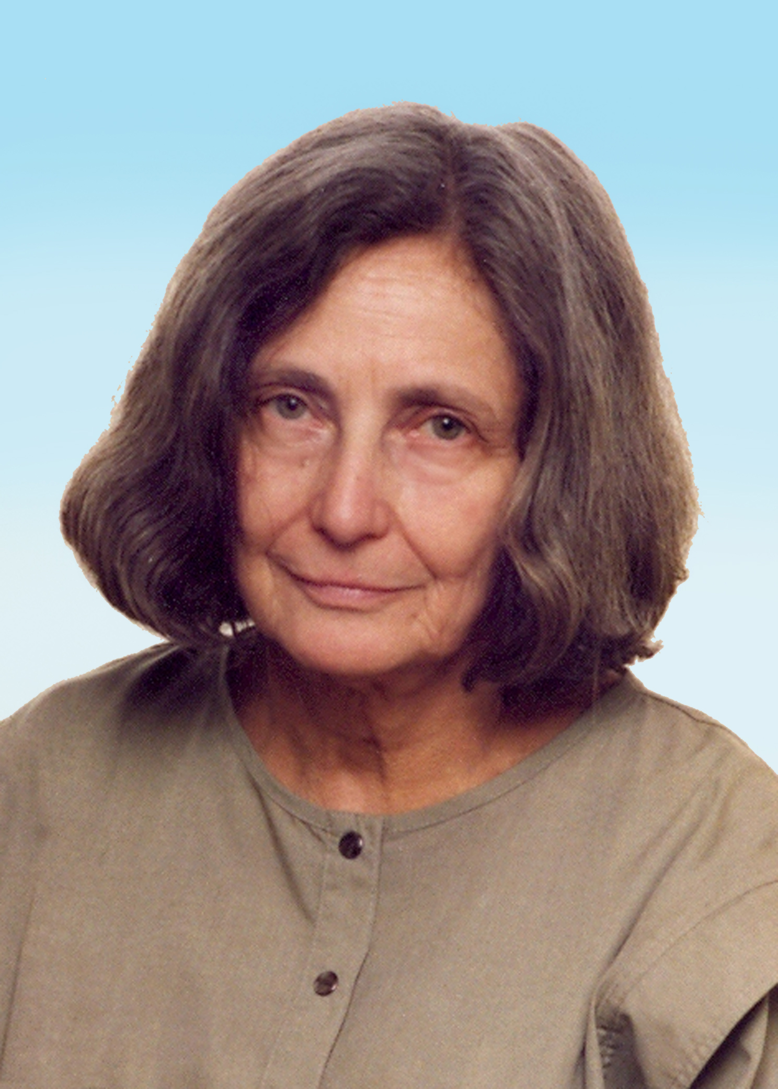

Zagreb, 30. travnja 2018. – U nedjelju 29. travnja u Zagrebu je u 95. godini života umrla akademkinja Krista Kostial-Šimonović, istaknuta hrvatska liječnica, redovita članica Hrvatske akademije znanosti i umjetnosti. Rođena je u Osijeku 19. prosinca 1923. Studij medicine završila je 1949. na Medicinskom fakultetu u Zagrebu gdje je 1955. doktorirala. U dva navrata usavršavala se u Velikoj Britaniji. Od 1950. do 1988. radila je u Institutu za medicinska istraživanja i medicinu rada u Zagrebu gdje je vodila odjele za toksikologiju, biofiziku i fiziologiju mineralnoga metabolizma. Bila je izvanredna profesorica Prirodoslovno-matematičkog fakulteta u Zagrebu i naslovna docentica Medicinskog fakulteta. Na tim je fakultetima bila voditeljica izrade 20 magistarskih radnji i 19 doktorskih disertacija. Redovita članica Hrvatske akademije znanosti i umjetnosti, u Razredu za prirodne znanosti, postala je 1991., a od 1981. bila je izvanredna članica. Istraživala je farmakokinetiku i toksičnost teških metala, metabolizam kalcija, cinka i nekih drugih esencijalnih mikroelemenata te metabolizam radioaktivnoga stroncija. Njezina su istraživanja utjecala na donošenje međunarodnih preporuka o dopuštenoj izloženosti teškim metalima u okolišu kao i preporuka o dnevnom unošenju kalcija u organizam. U više je navrata bila konzultatica Svjetske zdravstvene organizacije i drugih međunarodnih institucija. U Hrvatskoj i inozemstvu objavila je oko 280 izvornih znanstvenih radova u znanstvenim časopisima, knjigama i kongresnim zbornicima, vodila je i desetak međunarodnih projekata i predavala na međunarodnim znanstvenim skupovima. Akademkinja Krista Kostial-Šimonović 1994. je dobila Nagradu za životno djelo, a 1996. odlikovana je Redom Danice hrvatske s likom Ruđera Boškovića za osobite zasluge u znanosti.

Marijan Lipovac
Ured za odnose s javnošću i medije HAZU

